3 СОҚҚЫ ТҰТҚЫРЛЫҒЫН ӨЛШЕУ

3.1 Жұмыстың мақсаты

    - Металдың соққы тұтқырлығын өлшеумен тәжірибелік танысу және игеру;
    - Соққы тұтқырлығының өлшем бірліктерімен танысу

3.2 Материалдар мен жабдықтар

3.2.1 МК-30 типті маятникті тоқпақ;
3.2.2 Стандарт бойынша дайындалған үлгілер: жасытылған болат – 1 дана; шынықтырылған болат – 1 дана.
3.2.3 50 –ші таңбалы болат сынықтарының жинағы.

3.3 Теориялық мәліметтер

Бағыты әржақты кернеулердің әсерінен материалдардың морт сынуына бейімділігін көрсететін механикалық қасиеттерді маятникті тоқпақ арқылы анықтайды. Кейбір материалдар соққының әсерінен туындайтын елеулі пластикалық деформацияға ұшырамай шапшаң сынуы морттық аталып, соққы күшіне төзімділік көрсететін және сынуына дейін елеулі пластикалық деформацияланатын материал тұтқыр аталады.
Тұтқырлық – материалдың пластикалық деформациялану кезінде энергияны кері қайтармайтындай сіңіріп алатын металдық қасиеті. Тұтқырлық тікелей өлшенбейді, оның жанама көрсеткішіне соққы тұтқырлығы жатады. Соққы тұтқырлығы маятникті тоқпақпен кертіп салынған тілікшесі бар үлгіні сындыруға жұмсалатын жұмысты бағалайтын механикалық сипаттама.
Бұл сипаттама шапшаң жылдамдықпен түсетін динамикалық (соққылық) күштердің белгіленген факторларының (шоғырланған кернеу, деформация жылдамдығының үдеуі, температураның төмендеуі және т.б.) әсерінен металдар мен қорытпалардың тұтқырлықтан морт күйге ауысуында үлкен орын алады.
Конструкциялық машина жасайтын, көміртекті және легірленген болаттардың басым көпшілігі соққы тұтқырлығымен бақыланады. Соққы тұтқырлығы құрал-саймандық болаттар үшін, әсіресе салқындай және ыстықтай деформацияланатын штампты болаттар үшін маңызды сипаттама. Сынық бетін зерттеу үшін жүргізілетін сынақ маятникті тоқпақ арқылы атқарылады (3.1,а суреті).

3.4 Соққы тұтқырлығын маятникті тоқпақпен сынау
3.4.1 Үлгіні дайындау
Сынаққа 9554-78 МСТ бойынша ұзындығы 55мм, жақтаулары (10...0,1)мм-ге тең дайындалған (3.2 суреті) үлгілер алынады. Үлгінің сыну жолын бағыттау үшін оның ортасына көлденеңінен тереңдігі 2мм-ге дейін текше, немесе радиусы 1мм-ге тең дөңгелек етіп алдын ала кертпе жасалады. Кертпенің пішіні көзделген сынаққа тиісті U, V, T типтерімен қолданылады (3.3 -суреті). U – жалпы сынақ үшін, V – аса жоғарғы сенімділікті талап ететін материалдар үшін, T – аса жауапты конструкциялардың істен шығуын анықтау үшін.
3.4.2 Соққы тұтқырлығын анықтау
Соққы тұтқырлығы КС, Дж/см² (кгс·м/см²) келесі өрнек бойынша анықталады:
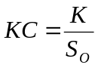, (2.1)
мұнда K – үлгіні сындыруға жұмсалған жұмыс, кгм
S_{O} – тілікшелер кертілген жердегі үлгінің ауданы, см².

3.2.3 Сынақты жүргізу
Сынақты жүргізу үшін стандарт бойынша дайындалған үлгіні маятникпен берілетін соққы күші ондағы кертікке қарама-қарсы жағынан түсетіндей етіп маятникті тоқпақтың тірегіне орналастырады.

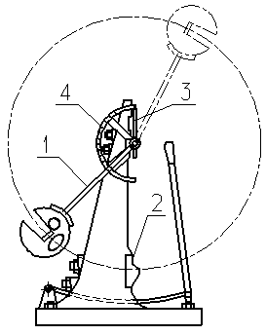

а ) 1- маятник, 2- үлгі, 3- межелік, 4- межеліктін тілі
3.1 – сурет. Маятникті тоқпақпен соққы тұтқырлығын сынау схемасы.

Содан соң маятникті (2.1- суреті) жоғары көтеріп бекітеді де, бастапқы көтеру энергиясын (Е₁) белгілейді. Маятникті босатып сынақтағы үлгіні сындырады. Үлгі сынғаннан кейінгі маятниктің жеткен жерінен қалдық энергия (Е₂) белгіленеді.
Үлгіні сындыруға кеткен жұмысты K, Дж (кгс·м) маятниктің энергиялары айырмасы арқылы анықтайды: Е₁ – бастапқы энергия және Е₂ – қалдық энергия, К = Е₁- Е₂

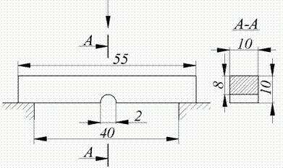

  - – сурет. Ортасы кертілген стандартты үлгі

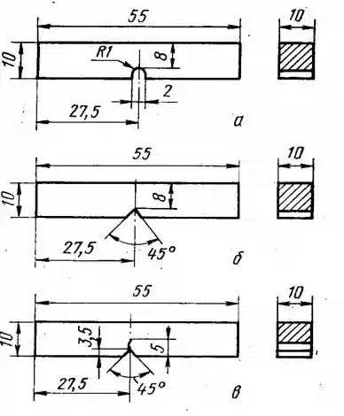
а) U-тәрізді тілікше (жалпы қолданыс); б) V–тәрізді тілікше (арнаулы қолданыс); в) T- тәрізді тілікше (аса жауапты дәлдік үшін қолданыс)

3.3 – сурет. Әртүрлі пішінді тілікшелер кертілген үлгілер

Сынақтың нәтижесі бойынша статикалық сынақтар арқылы алынбайтын суыққа сынғыштық, когересынғыштық, жылуға сынғыштық және т.б. қасиеттерін анықтауға болады.
Созымтал, деформацияға бейімді морттық күйге айналуы белгіленбейтін мыс, алюминий және басқа да түсті металдардың қорытпаларын сынау мақсатты ақтамайды. Сонымен қатар құйма қорытпаларын (шойын,магний қорытпалары, т.б) сынауға болмайды, себебі созып сынау кезінде морт сынып кететін материалдарды сынау тиімсіз.

3.1-кесте. Тұтқыр және морт сыну нышандары

Нышаны |  | Бұзылу түрі
 |  | тұтқыр | морт
Макро | Пластикалық деформация | Түрткі болады | болмайды
Макро | Түскен күштің бағыты | бұрышы 45⁰ | бұрышы 90⁰
Макро | Сынық түрі | талшықты | кристалды
Макро | Жүктеме шамасы | > σ_{т} | < σ_{т}
Микро | Сынық түрі | шұңғылтым | толқынды
Микро | Бұзылу типі | Түйіршіктің ішінде | Түйіршікаралық (жиі) түйіршіктің ішінде

3.5 Тапсырма

3.5.1 Болаттан дайындалған екі үлгінің (шынықтырылған және жасытылған) соққы тұтқырлығын анықтауға сынақ жүргізу. Сынақтық үлгілердегі кертік U тәрізді және өлшемдері (мм): L = 55,0; В = 10,0; Н = 10; Н₁ = 8,0.
3.5.2 Төмендегі (3.2) кестені толтыру.
3.5.3 Сынық түрлеріне 3.1 кестесіне сүйеніп талдау жүргізу.

3.2 -кесте. Тәжірибе нәтижесі

Сынақтық үлгі | Көлденең қимасының ауданы, см² | Бастапқы энергия Е₁, кгс·м | Қалдық энергия Е₂, кгс·м | Соққы жұмысы, К=Е₁-Е₂ | Соққы тұтқырлығы, кгс·м/см²

3.6 Бақылау сұрақтары

3.6.1 Соққы тұтқырлығы деген не?
3.6.2 Соққы тұтқырлығын белгілеу, өлшем бірлігі.
3.6.3 «МК-30» тоқпағының құрылғысы.
3.6.4 Соққы тұтқырлығына әсерін тигізетін факторлар
3.6.5 Суыққа сынғыштық табалдырығы деп нені атайды?
3.6.6 Суыққа сынғыштық қандай факторлардан туындайды?
3.6.7 Соққы тұтқырлығын көтеру жолдары.

4 Пластикалық деформация және қайта кристалдану

4.1 Жұмыстың мақсаты

Металдың қаттылығы мен құрылымына деформация дәрежесі мен қыздыру температурасының тигізер әсерін оқу.

4.2 Материалдар мен жабдықтар

4.2.1 Қыздыруға дейін және қыздырудан кейін әртүрлі дәрежеде деформацияланған жезден дайындалған үлгілер.
4.2.2 ТК-2 типті қаттылықты өлшеу құралы
4.2.3 МИМ 7 микроскопы

4.3 Теориялық мәліметтер

Деформация әртүрлі технологиялық операцияларда (соғу, қалыптау, илемдеу, баспалау ж.б) кеңінен қолданылады. Пластикалық деформацияланған металл кристалдарының бір бөлігі мен екінші бөлігінің арасында атомдарының тығыз орналасқан бағыты және жазықтықтары бойымен жылжу жүреді. Жылжу жазықтықтары мен бағыттарының жиынтығы жылжу жүйесін құрайды.
Көлемді центрленген куб торында (Fe_{α}, Mo, V, W, Nb, Cr, Ta, ж.б.) мұндай жазықтық додэкаэдр және куб кеңістігіндегі диагональ бағыты (4.1а -суреті). Беттік центрленген куб торында (Fe_{γ}, Cu, Al, Ni, Ag, Au, Рt, ж.б.) мұндай жазықтық октаэдр және куб беттерінің диагональ бағыты (4.1б - суреті).

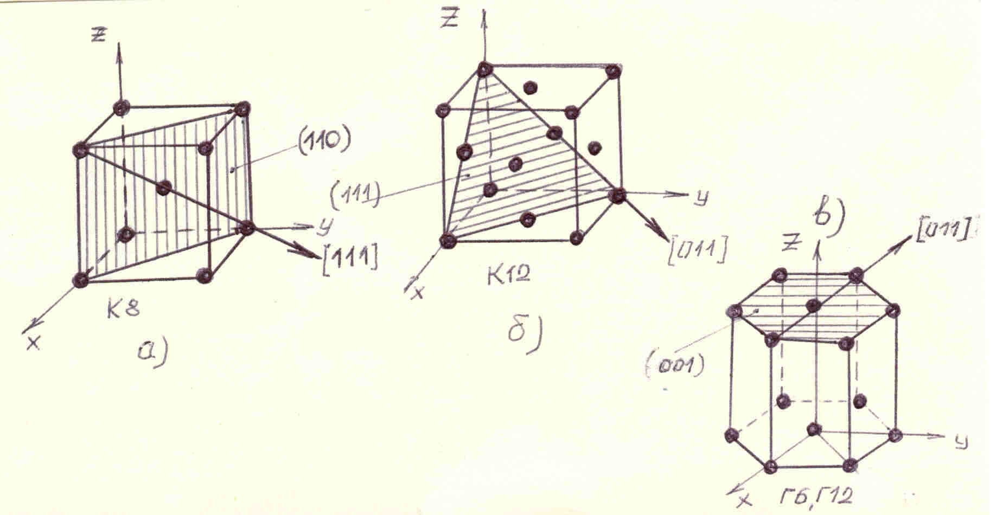

4.1 сурет – Кристалл торларындағы жылжу системалары

Гексагональді торда (Zn, Be, Mg, Cd ж.б.) мұндай жазықтық базис пен осы жазықтықтағы бағыттар (4.1в суреті).
Металдағы жылжу жүйелер көп болса оның пластикалық деформациялану қабілеті де жоғары.
Жалқы кристалдарда кристалдың бір бөлігінің екінші бөлігінен жылжуы екі жолмен жүреді: сырғу (4.2 в,г суреттері) және сирек кездесетін түрі - қосарлану (4.2, д сурет).

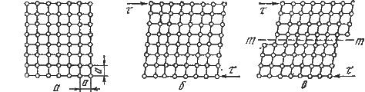

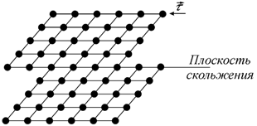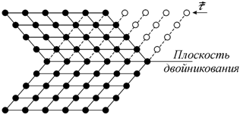
г) д)

а) бастапқы кристалл торы б) жанама кернеу (τ) әсеріндегі тор; в,г) – жылжу, сырғу; д) – қосарлану.

4.2 сурет – Жанама кернеудің (τ) әсерінен туындаған пластикалық деформация схемасы

Жылжу кезінде кристалл атомдары бір периодтық қашықтыққа орнын ауыстырады.
Көп кристалдарда деформацияның жүруі жалқы кристалдардың деформациялану жолымен бірдей, тек қана барлық түйіршіктерде бірыңғай емес және бір уақытта жүрмейді. Ең алдымен түскен күшке ыңғайлы, оңай жылжитын жазықтықтағы түйіршіктер деформацияланады (4.3 суреттегі 1 нөмірлі түйіршік).
Кристалдың бір бөлігі екіншісіне қатысты өте үлкен кернеуді қажет етеді, нақты жағдайда бұл кернеулер жүздеген, мыңдаған есе кем болады, өйткені пластикалық деформация толқынды орын ауыстыру арқылы эстафетаны атомнан атомға беріп, түйіршіктер шекарасына шығады да, сонда көбейіп, тығыздығы (ρ, см ⁻²) артып, өзіне тән қасиетінің өзгеруіне әкеліп соғады (4.4 -сурет).

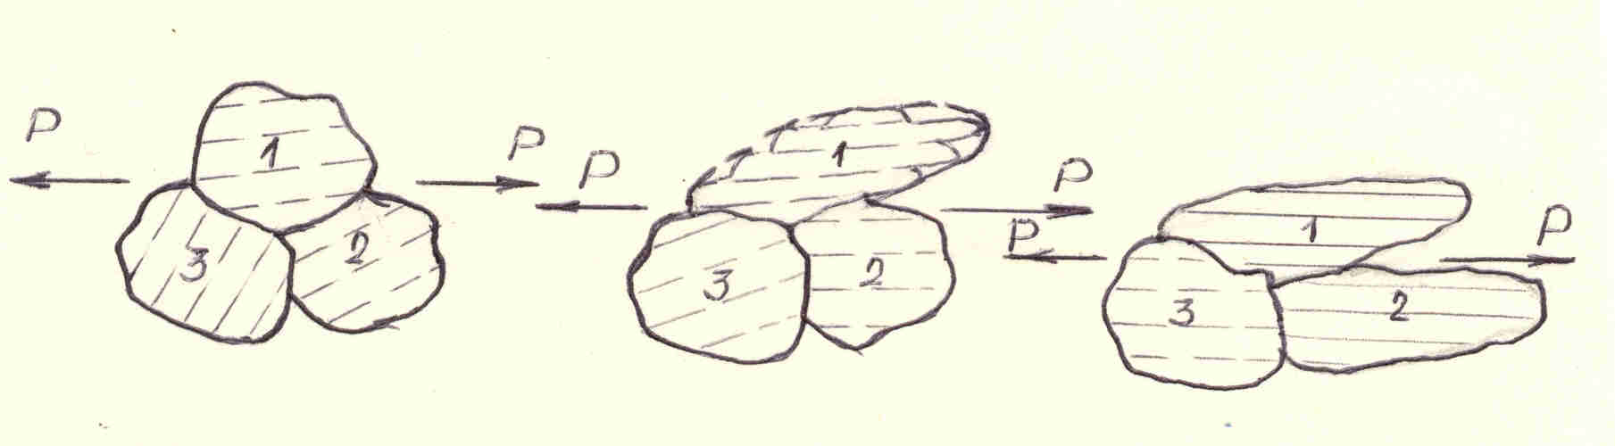
4.3 сурет – Көп кристалдағы деформация процесін және құрылымның өзгеру барысын көрсететін схема.

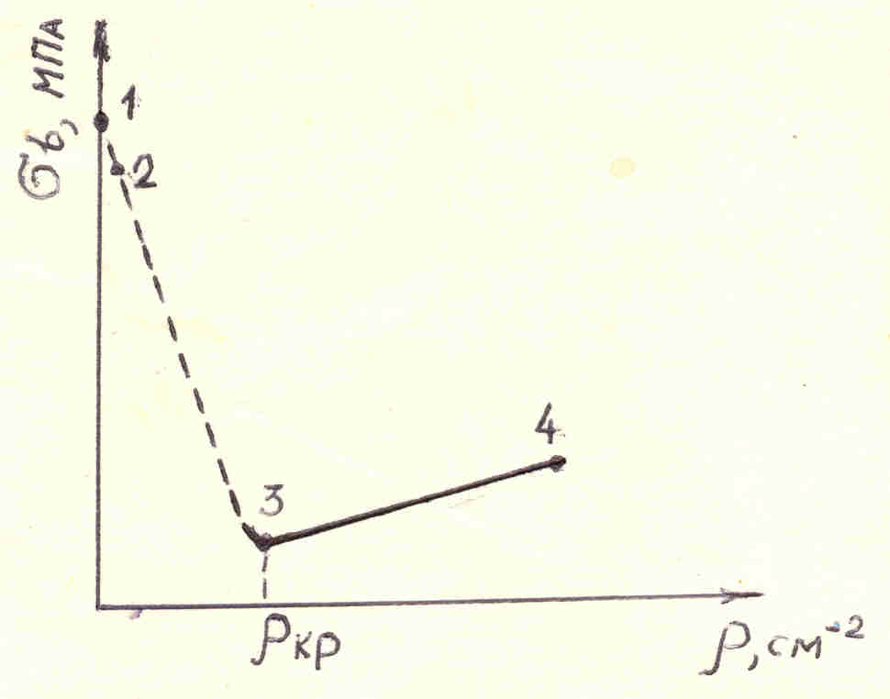

1 - теориялық тығыздық( р = 0 );
2 - жіңішке мойын тығыздығы ( р → 0 );
3 - тепе-теңдік күйдегі нақты тығыздық ( р = 10⁶-10⁸ );
4 - дислокация тығыздығының артуынан туындаған беріктік (салқын пластикалық деформация, легірлеу, термиялық өңдеу), р=10¹⁰-10¹² .

4.4 – сурет. Нақты кристалдың беріктік графигі.

Деформация процесінің дамуына байланысты пайда болған түйіршіктер Р күшіне бұрылып өзіне ыңғайлы болып орналасады. Олардың арасында сырғу пайда болып түйіршіктердің пішінінің өзгеруіне әкеліп соғады да, кристолографикалық жазықтықта бірдей бағытта қозғалады.
Салқын деформация арқылы металдың беріктігінің нығаюы тойтару деп аталады.
Салқын деформацияланған материалдың өзіне тән қасиетін біртіндеп немесе толығымен бастапқы қалпына келтіру үшін, материалдың балқыту температурасына байланысты температура қажет. Қалпына келтіру процесі жеңіл балқитын металдар ( Sn, Pb ) үшін қолданылмайды.
Материалдың бастапқы қалпына келтіру үшін оның құрылымының созылған түйіршіктерін жаңадан тепе-тең түйіршіктерге айналдыру процесі қайта кристалдану деп аталады.
Қайта кристалдану (Тр) температурасы абсолюттік температураға қатысты А. А. Бочвар өрнегімен анықталады:

Трек = α·Тпл, (4.1)

Мұндағы, α коэффициенті:
- таза металдар үшін 0,1 – 0,2
- техникалық металлға 0,3 – 0,4
- қорытпалар үшін 0,6 – 0,8
Қайту температурасы (құрылымының өзгеруінсіз біртіндеп қалпына келтіру) шамамен 1/3 Трек.
Тойтару деформация температурасына байланысты болады. Ыстық деформация кезінде тойтарудың болуы мүмкін емес.
Ыстық деформация деп қайта кристалдану температурасынан жоғары температура аталады.

4.4 Тапсырма

4.4.1 Әртүрлі дәрежеде (ε,%) деформацияланған жездің қаттылығын өлшеу.
4.4.2 Өлшеу нәтижесі бойынша график тұрғызу, оның координаталары «HRB- ε,%».
4.4.3 Деформацияға дейінгі және деформациядан кейінгі жездің микроқұрылымдарын салу.
4.4.4 Жездің қайта кристалдану температурасын анықтау (жездің балқу температурасы 950ºC).
4.4.5 Жұмыс қорытындысы.

4.5 Бақылау сұрақтары

4.5.1 Қандай деформация металдың және қорытпаның беріктігіне әкеліп соғады?
4.5.2 Тойтару кезінде беріктіктің нығаю себебі
4.5.3 Металл мен қорытпалардың беріктігін нығайту тәсілдері
4.5.4 Металдың пластикалық деформацияға жатық болуының себебі неде?
4.5.4 Құрылымның талшықтылығы мен деформация текстурасы ұғымдары бірдей ме?

